第二单元 力和物体的平衡
本单元知识由形变、弹力、力的合成与分解、共点力的平衡等内容组成。其中力的合成与分解及共点力的平衡是本单元的重点。与前一单元相似，力和物体的平衡也是学习牛顿运动定律、周期运动、机械能乃至电磁运动的基础。特别是物体受力情况的分析及力的合成与分解的方法和其他单元知识有重要的相关性。
本单元的核心内容是，力和力的平衡的概念及共点力平衡的条件。
本单元通过合力与分力概念的建立过程认识等效替代方法；通过实验研究共点力的合成，经历探究两个共点力的合力与分力的关系的过程，养成实事求是、一丝不苟的态度。此外，通过本单元的学习，感悟力和力的平衡在诸如运输、建筑、体育、杂技等社会和日常生活中的重要意义和广泛应用价值。

学习要求

内容
- 形变。弹力。
- 互成角度两力的合成。平行四边形定则。
- 力的分解。
- 共点力的平衡。
- 学生实验：研究共点力的合成。

要求
- 知道形变，知道弹力 知道弹性形变和范性形变，知道弹力与弹性形变有关，能判断弹力的方向。
- 理解互成角度两力的合成，理解平行四边形定则 知道合力和分力，理解互成角度两力的合成的概念，理解平行四边形定则，能用平行四边形定则求合力，知道平行四边形定则是矢量合成的一般法则。学会利用橡皮筋、测力计等器材“研究共点力的合成”的有关实验技能。认识力的合成是一种等效替代方法。在实验中养成实事求是、一丝不苟的态度。
- 理解力的分解 知道一个力分解为两个分力的方法，能根据力的作用效果用作图法或解直角三角形方法求分力。感悟力的分解在生活和技术中的应用价值。
- 理解共点力的平衡 理解共点力平衡的条件，知道物体处于静止或匀速直线运动状态都是平衡状态。能利用力的合成与分解方法解决简单的与共点力平衡有关的实际问题。
说明：
（1）关于“形变 弹力”的学习，不要求学习胡克定律及相关的计算；
（2）关于滑动摩擦力，仅限于初中的学习要求，不要求用F_{ｆ}＝μＮ来计算滑动摩擦力的大小。

学习指引

知识梳理
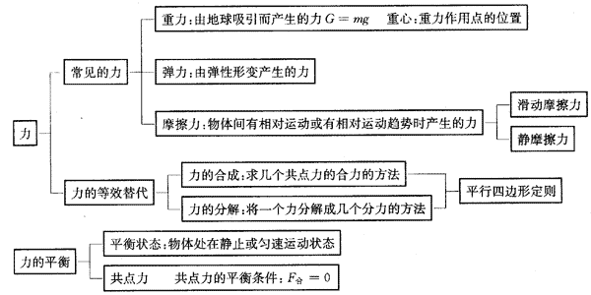

实验指要

学生实验：“研究共点力的合成”
- 实验目的：本实验是一个探究性实验，目的是探究两个共点力的合力与分力的关系，即得出平行四边形定则。
- 主要器材：图板、图钉、白纸、带绳套的橡皮筋、弹簧测力计（2个）、刻度尺、量角器等。
- 注意事项：
（1）首先要猜想合力与分力的关系。
（2）接着考虑如何用一个力替代两个互成角度的共点力。先用两个互成角度的弹簧测力计拉橡皮筋的活动端，使橡皮筋的活动端移至某一标记点，并记录这两个力的大小、方向。然后用一个弹簧测力计替代这两个弹簧测力计做实验，关键是使橡皮筋活动端移至同一标记点，记录合力的大小和方向。
（3）应当用作图法得出结论：以两个分力为邻边作平行四边形及其对角线，得出合力的大小和方向，看看它是否与实验得出的合力的大小和方向基本相同。写出实验结论。
（4）为了减小实验误差，首先要对弹簧测力计调零，使用弹簧测力计时应保持弹簧测力计与图板平行，且沿着绳套方向拉伸。观察时要自上向下正视图板，使点与线的位置记录准确，读数准确，作图也要正确。实验时不能用手触碰橡皮筋和绳套。

应用示例
例题如图所示，用光滑小轮将三角形斜劈压在竖直的粗糙墙壁上，保持静止状态，则下列说法中正确的是（ ）
（A）斜劈受到的作用力是3个，不可能是4个
（B）斜劈对墙壁的压力是墙壁形变时要恢复原状而产生的
（C）斜劈对小轮的压力一定垂直于斜面
（D）墙壁对斜劈摩擦力的方向一定是向上的
分析：本题涉及到的知识是常见的力的基本概念及受力分析方法。直接可以分析出斜劈所受的力是重力G，小轮对斜劈的推力F₁和墙壁对斜劈的支持力F₂（如图所示）。如果在这三个力作用下恰好平衡，那么摩擦力就不存在。如果F₁较大，使斜劈有向上运动趋势，则斜劈还受到向下的摩擦力；如果F₁较小，斜劈有向下运动的趋势，则所受摩擦力向上。由此可见，斜劈可以在3个力作用下平衡，也可以在4个力作用下平衡。选项A是不正确的。同时也可以看出，选项D是错误的。
弹力是形变引起的，斜劈对墙壁的压力是弹力，但它是斜劈本身形变时要恢复原状而作用在墙壁上的，所以选项B是错误的。
弹力的方向总是与支持面相垂直，所以选项C是正确的。
解答：C。

例题2
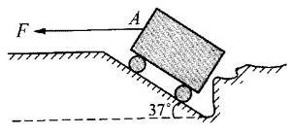
如图所示，一辆小车不慎滑至路边坡下，一人用大小为490 N的水平拉力试图将车拉上坡。若小车下滑的坡面的坡度为37°，问此时使小车沿坡面向上的作用力多大？
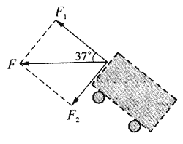
分析：本题要求用直角三角形计算的方法求力的大小。水平拉力作用于小车的左端，其作用效果可以使小车沿斜面向上运动和垂直于斜面向下压斜面。于是可将这个力分解为这两个方向的分力。要使小车拉回到路面，则沿斜面向上的力越大效果越好。
解答：如图所示，将F分解为沿斜面方向分力F₁和垂直斜面方向分力F₂。它们相互垂直，由斜面倾角37°可得：
F₁＝Fcos37°＝490×0.8 N≈392 N，
F₂＝Fsin37°＝490×0.6 N≈294 N。
所以使小车沿坡面上升的分力F₁是392 N。

例题3
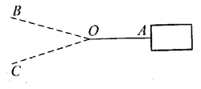
在例题2的情景中，现由甲、乙两人互成角度在水平方向共同拉绳OA，使小车同样受到490 N的水平拉力，如图所示。某时刻甲作用在O点的拉力F₁的大小为300 N，沿OB方向；乙作用在O点的拉力F₂沿OC方向。请用作图法求出乙的拉力F₂的大小。
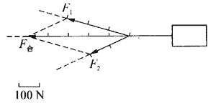
分析：本题要求用作图法。用作图法求力，必须先画出标度，根据标度先画出F₁、F_{合}的大小、方向，然后用平行四边形定则画出分力F₂，再用标度量出其大小。
解答：如图2－6所作的平行四边形，可求得F₂＝200 N。

例题4
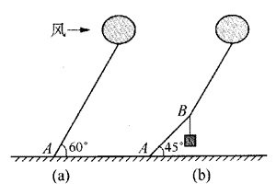
如图所示质量为m的氦气球系于地面A点，在水平风力作用下系绳与地面间的夹角为60°（图（a））。今在B点悬挂一个质量为2m的重物后，绳的AB段与地面的夹角变为45°（图（b））。求风对气球的作用力和气球受到竖直向上的浮力。
分析：这是一个共点力平衡的问题。它的实际意义是，只需用一个已知质量的重物和量角器就能测定风力和浮力。在未加重物时气球受力情况如左图所示，它受到重力mg，风力F₁，浮力F₂和绳的拉力F_{T}，处于平衡状态。其中mg是已知的，其余的力都未知。若将F_{T}分解为F_{TX}和F_{TY}，根据共点力平衡的条件有F_{TX}＝F₁，F_{TY}＋mg＝F₂。
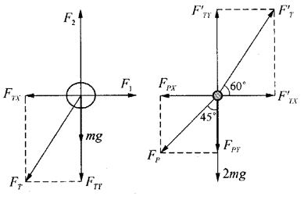
在加上重物后，结点B受力情况如右图所示，B点共受三个力作用，即F_{T}ʹ、F_{P}和2mg。由于F_{T}ʹ与前面绳子的拉力大小相同（因为绳的上半段与水平面夹角仍为60°），将其分解为F_{TX}ʹ与F_{TY}ʹ，也与前面两个分力相同。再将F_{P}分解为F_{PX}和F_{PY}，根据共点力平衡的条件，可求出各力的大小。
解答：由图可知：F₁＝F_{TX}＝Fʹ_{TX}＝F_{PX}，Fʹ_{TY}＝F_{PY}＋2mg。
由于绳AB与地面夹角是45°，因此
F_{PY}＝F_{PX}＝F₁，
Fʹ_{TY}＝F₁＋2mg，
F_{TY}＝Fʹ_{TY}＝F₂－mg，
F₂－mg＝F₁＋2mg，
所以F₂－F₁＝3mg。…………①
由图可知$\frac{FTX}{FTY}$＝tan30°，即$\frac{F1}{F2－mg}$＝$\frac{\sqrt{3}}{3}$…………②
将①式和②式联立，可得浮力F₂≈5.7mg，风力F₁＝F₂－3mg＝2.7mg

学习训练

第一部分

（一）填空题
- 复习本单元内容，完成填空：a________，b________，c________，d________，e________，f________，g________。
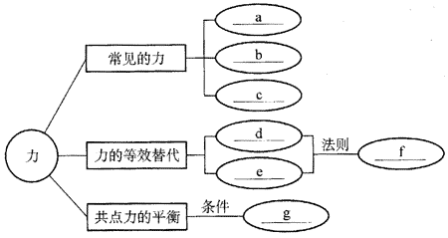
- 弹力是因物体发生______而产生的。在图上画出球受到弹力的方向。图中绳子受到的弹力分别是由于______和_______形变而产生的。
T
N

- 有两个共点力F₁和F₂，其中F₁＝F，F₂＝3F，则它们合力的最大值为_____，最小值为________。当它们的合力是3F时，用作图法（可用圆规和直尺）在图的虚线框中画出F₁与F₂这两个力，并标出它们的夹角θ。

F
墙壁
重物
θ
- 如图所示，劈角为θ的直角三角形斜劈卡在墙壁和重物之间。当竖直向下加一个压力F时，劈对重物的压力大小为_______。（摩擦及劈自身的重力不计）

- 如图所示，倾角为θ的斜面上有一个质量为m的木块，在水平拉力F作用下处于静止状态。则此时斜面对木块的支持力大小为_______，木块与斜面间的静摩擦力大小为_______。（θ＜45°）
θ
F

（二）单选题
- 关于力，下列说法中正确的是（ ）。
（A）力是物体间的相互作用，但有施力物不一定有受力物体
（B）两物体接触一定有力，不接触就没有力
（C）力可以脱离物体而独立存在
（D）可以用形变或运动状态改变来判断物体是否受到力

- 关于共点力的合力，下列说法中不正确的是（ ）
（A）能完全替代几个力作用效果的这个力，就是这几个力的合力
（B）几个共点力的合力的大小和方向，等同于其中某一个力是可能的
（C）几个共点力的合力是这几个力的矢量和
（D）几个力的合力可以大于这几个力的代数和

- 关于力的分解，下列说法中正确的是（ ）
（A）一个力只能分解为两个分力
（B）分力的大小必定小于被分解的这个力
（C）通常按力的作用效果来分解力
（D）一个力分解为两个共点力，只能有一种结果

（三）实验题
- 在“研究共点力的合成”的实验中，先用两个互成角度的弹簧测力计，将橡皮筋的自由端拉伸到某一位置O点。要记录的是________________________________________________。然后，__________________________________________。最后用一个弹簧测力计做实验记录的是__________________________________________。本实验结果造成有一定误差的主要原因是__________________________________________。

（四）计算题
- 如图所示，一根细绳一端系于水平地面上，另一端系于竖直墙壁上，在绳上O点处竖直向上加一个拉力大小为F，OA与水平面夹角为θ，绳OB垂直于墙壁，此时处于平衡状态。
B
O
A
θ
F
（1）求绳OB的拉力；
（2）如果F的大小不变，方向改为垂直于OA斜向左上方，并保持OB仍垂直于墙壁，此时绳OA的拉力为多大？

- 如图所示，一个表面光滑的半球形木块，所受重力为30 N，放置在水平地面上。当它受到一个斜向下方与地面成37°角的80 N的力作用时，仍保持静止。此时地面对半球的支持力为多大？地面对半球的总作用力为多大？（sin37°＝0.6，cos37°＝0.8）
37°F
F
O

第二部分

（一）填空题
- 如图所示，在天花板下用2根细绳悬挂着薄板，薄板处于静止状态。试作图画出该板的重力作用线。

- 如图所示，质量为m的物体放在倾角为37°的光滑斜面上，在方向与斜面夹角为37°的斜向上拉力作用力下，物体恰能保持静止，则斜面对物体的支持力大小为_______。（sin37°＝0.6，cos37°＝0.8，重力加速度为g）
F
37°
37°

- 如图所示，重10 N的球放置在倾角为60°的斜壁和水平地面间，今加一个平行于斜壁，指向球心O的大小为20 N的作用力，则斜壁所受的压力为________N，地面受到的压力为______N。（摩擦不计）
F
O

（二）单选题
- 一个物体静止在斜面上时，正确表示斜面对物体作用力F方向的是图中的（ ）
（A）
F
F
F
F
（B）
（C）
（D）

- 用同样的细绳悬挂质量相同的小球，在图三种情况中，绳容易断的是（ ）
θ
甲
θ
乙
θ
丙
（A）甲 （B）乙 （C）丙 （D）乙和丙

（三）实验题
- 在学习了“共点力的平衡”之后，如果选用三个弹簧测力计，再做验证“共点力合成的平行四边形定则”实验，则实验应如何进行？简述实验步骤。

（四）计算题
- 如图是一台物品压缩机，下部是一个可调节高度的载物台，载有待压缩的物品。压物板上连着两根杆，它们由转轴O相连接，OA杆竖直向下，OB杆倾斜，并与竖直方向夹角为θ。今在O点加一个水平拉力F，回答下列问题：
F
O
A
θ
B
（1）求杆OA对物品的压力（杆自身重力及摩擦力不计）；
（2）拉力F一定时，如何增大压力？
（3）第一次压缩后，如何再加以压缩？

- 如图所示，将跨过动滑轮的细绳悬挂在天花板下，A、C为悬挂点，滑轮可在绳上自由滑动。动滑轮下悬挂质量为m的重物（摩擦不计），当在滑轮上加一个水平力F时，AB绳与天花板夹角为37°，BC绳与天花板相垂直，处于平衡状态。求此时绳的拉力Fʹ的大小。
A
F
B
C
37°

